Proiectarea Unității de învățare

”TOAMNA MÂNDRĂ, DARNICĂ”

Aria curriculă: Limbă și comunicare, Matematică și știinte ale naturii, Arte și tehnologii, Consiliere și orientare
Disciplina: CLR, MEM, MM, AVAP, DP
Clasa pregătitoare B
Prof. Pogăcean Rucsana

Descriere:
- Prin intermediul acestei unități de învățare mi-am propus ca elevii să își dezvolte abilități de comunicare corectă, coerentă, expresivă. Vor învăța să formuleze opinii, să clarifice, să formuleze predicții, să colaboreze pentru realizarea sarcinilor, să-și asume roluri și responsabilități. Elevii vor identifica și recunoaște reguli de igienă personală, vor identifica simțurile de bază în situații diverse, vor exersa reguli de comunicare directă identificând litere și cuvinte din mesaje, vor reproduce mesaje scurte, vor exprima idei, sentimente prin intermediul limbajelor neconvenționale. Pentru abordarea temei voi utiliza atât mijloacele tradiţionale (cărţi, dicţionare, albume, ziare, reviste), cât şi mijloace moderne: (Internet-ul, enciclopediile virtuale, filmele documentare create cu ajutorul TIC.)
- În cadrul activității, elevii se familiarizează cu formarea unor mulțimi, cu reguli de politețe, citirea și scrierea literelor mari de tipar.

Nr.  crt | Conținuturi | Disciplina | Competenţe | Activități de învățare | Săptămâna | Strategii  didactice | Resurse şi mijloace de învăţământ Resurse TIC utilizate OER şi Web 2.0 | Evaluare  (forme,metode, instrumente)
1.  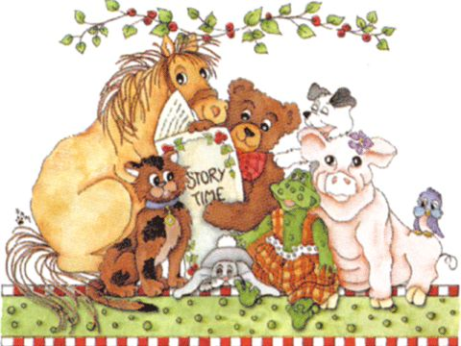 | Toamna mândră ,darnică...analiza textului, vocabular, întrebări  Elemente pregatitoare:mulţimi de obiecte după formă, mărime, culoare-Sortare legume şi fructe  Corpul omenesc: alcătuire, asamblarea părţilor componente  Cuvinte magice: Dramatizarea unor comportamente în diferite momente (întâlnire, zi de naştere,stradă, şcoală)  Dactilopictura ,, Copacul, toamna”,Mărgele din frunze  Frunze ruginii  Norme de igienă: exersarea metodei de spălare pe dinţi, îmbrăcarea unui corp omenesc – pe fişă de lucru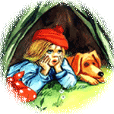 | CLR | 1.1  1.2  1.3  1.4  1.5  2.1  3.1  3.2  4.2 | Sunetele a, m, u. Literele mici şi mari  de tipar.  - Citirea literelor, silabelor, cuvintelor.  - Scrierea literelor mari de tipar.  - Comunicarea orală – discuţii libere  despre anotimpul toamna ( lunile anotimpului, succesiunea lor, caracteristicile anotimpului: fenomenele naturii, modificări în lumea vie şi activităţi ale oamenilor specifice fiecărui anotimp).  - Recapitulare.Evaluare.  Ameliorare. Dezvoltare. | I-II | Demonstrația,  Observația,  Conversația euristică,  Explozia stelară,  Expunerea,  Explicația,  Jocul de rol, Audiția | Castelul vitaminelor ppt  https://docs.google.com/presentation/d/1vtCBsXO5j8oXMH7XfypJKFZGyE8LUgBg0qwXVHum3PU/edit#slide=id.p4  - planșe cu litere de tipar,  - alfabetar,  - planșe cu imagini despre anotimpuri, fenomene ale naturii | Observare sistematică  Fișa de observație,  Fișa de monitorizare a progresului;  Aprecieri individuale privind comunicarea unor opinii, caracteristici, scrierea literelor de tipar, modelarea acestora  Interevaluare
 |  | MEM | 2.2  3.2  4.2  1.3 | - Elemente pregătitoare pentru înţelegerea unor concepte matematice (sortarea şi clasificarea obiectelor/simbolurilor/conceptelor simple, după criterii variate, aprecierea globală, compararea numărului de elemente a două mulţimi prin procedee variate  - Corpul omenesc- igiena corpului  - Organele de simţ – igiena acestora |  | Conversația  Explicația,  Exercițiul,  Joc didactic,  Problematizarea | Fișă cu mulțimi de fructe  https://docs.google.com/file/d/0B_0Ov9--5c2reHlmclNScmdfMjQ/edit  -obiecte, imagini cu fructe, legume necesare sortării,  - fructe șil egume de diferite sortimente, mărimi, culori, forme necesare comparării, clasificării, sortării  Ghicitori- simțurile https://docs.google.com/document/d/1dQM2GxscNrMd-6ewcELodxJkZIMRPrp-G85JrSL913g/edit  -carte de ghicitori  Fișă- Igiena personală https://docs.google.com/document/d/1C4X5sKVZzlubE30IJ3GciH-xGDh2MUlzvTZPGv9nZVU/edit#heading=h.gjdgxs | Aprecieri frontale şi individuale  Fișa de autoevaluare,  Fișa de observație,  Fișa de monitorizare a progresului;  Portofoliul,  Grila de notare a portofoliului  Analiza individuală a modului de sortare, clasificare, comparare a obiectelor  Aprecieri individuale și colective asupra modului de implicare și realizare a sarcinilor
 |  | 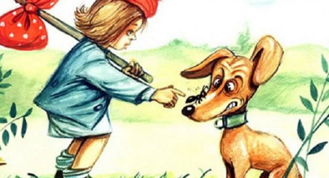  DP | 1.1,  1.2  2.1  2.2  3.1  3.2 | - Reguli de politeţe:  - formule de salut,  - formule de adresare şi de mulţumire  - Norme de conduită în societate,  reguli elementare în conversaţie |  | Conversația,  Explicația,  Exercițiul,  Joc didactic | Povestea Zânei Politețe și a mașinuței viitorului https://docs.google.com/document/d/1_pQGEOiquoYZee26zlwN_eyIjjqXm4SdcR51f0vaedE/edit | Aprecieri frontale şi individuale  Fișa de autoevaluare  Chestionar
 |  | AV | 1.1  1.2  2.3  2.4  1.3 | - Culorile spectrului solar  - Tehnici simple  - Culorile calde și culorile reci- ppt- vizionare |  | Conversația  Explicația  Demonstrația  Vizionare film Exercițiul  Turul galeriei | - acuarele, pensule, foi, planșe cu culori calde și reci  Culorile calde și reci, ppt  http://www.slideshare.net/meier106/introduction-to-color-mixing?next_slideshow=1  Frunze de colorat-model  https://docs.google.com/file/d/0B_0Ov9--5c2rSFZDVWZqYVl1Ync/edit  Frunze de colorat- șablon  https://docs.google.com/file/d/0B_0Ov9--5c2rSDYtelNocmg2a2s/edit  Mărul- șablon  https://docs.google.com/file/d/0B_0Ov9--5c2rZEFfdzBsY2M3UDg/edit  Mărul- model  https://docs.google.com/file/d/0B_0Ov9--5c2rbVpNU3B6Xzlsakk/edit | Realizarea expoziției  Interevaluare  Fișa de observație  Fișa de monitorizare a progresului  Prezentări  Fișe de evaluare
 |  | MM | 1.1  1.2  2.1  2.2  3.1  3.2 | - Cântarea vocală  - Cântarea în colectiv  - Dicţia  - Mişcarea pe muzică:  - Liberă; sugerată de textul cântecului;  - Impusă |  | Conversația,  Exercițiul,  Problematizarea,  Joc didactic,  Audiția, Demonstrația, Exercițiul | Audiție cântecul ,,Am privit spre cer”  https://docs.google.com/file/d/0B_0Ov9--5c2rczNnNTgyTWlaMU0/edit  ”Cântec cu legume și fructe” https://docs.google.com/file/d/0B_0Ov9--5c2rb0ZuVjVRTUVvcVE/edit | Aprecieri globale şi individuale  Fișa de observație  Fișa de monitorizare a progresului  Cântare în grup
 |  | DP | 1.1  1.2  2.1  2.2 | - Caracteristici personale simple, observabile în activităţile şcolare şi extraşcolare  - Igiena personală  - Norme de igienă corporală (la baie, igienă dentară)  - Igiena vestimentară |  | Explicația,  Exercițiul,  Expunerea,  Joc didactic | Fișa- Igiena personală-continuare, anexa 4, poezii, cantece  https://docs.google.com/document/d/1C4X5sKVZzlubE30IJ3GciH-xGDh2MUlzvTZPGv9nZVU/edit#heading=h.gjdgxs | Evaluare selectivă  Chestionar  Fișa de observație
Evaluare:

Evaluare inițială: La începutul unității de învățare vom realiza o hartă a proiectului cuprinzând direcțiile de dezvoltare identificate de către copii prin intermediul metodei brainstorming. De asemenea cu ajutorul metodei ”Știu/Vreau să știu/ Am învățat” se va face o evaluare a cunoștințelor inițiale ale copiilor.
Evaluare continuă: fișe de evaluare, produse ale activității
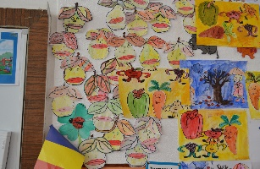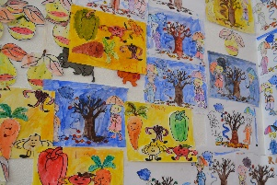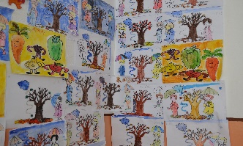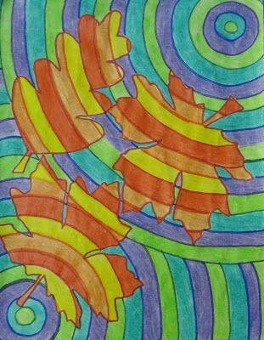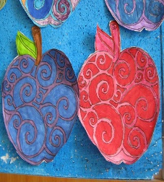

Evaluare finală: -analiza produselor activității
-relizarea Jurnalului săptămânii
-realizarea unui album cu fotografii din timpul activităților
-prezentarea unor activități în Albumul clasei
-prezentarea unor produse realizate: prezentări ppt.

OBIECTVE OPERAŢIONALE
- Să recunoască literele de tipar învăţate şi să formuleze cu acestea propoziţii;
- Să grupeze fructe şi legume după cerinţe;
- Să denumească părţile componente ale corpului omenesc;
- Să utilizeze formule de politeţe adecvate în situaţii diferite;
- Să respecte reguli şi norme de igienă și convieţuire socială;
- Să stabilească relaţii de prietenie cu colegii de clasă;
- Să comunice cu colegii de clasă, adaptându-şi comportamentul la cerinţele grupului şi la acţiuni;
- Să apecieze în situaţii concrete unele comportamente şi atitudini în raport cu norme prestabilite şi cunoscute;
- Să exprime în cuvinte proprii comportamentul unor personaje prezentate în diferite situaţii;
- Să-și formeze abilități de comunicare coerentă, expresivă și corectă;
- Să formuleze predicții și opinii proprii.

COMPETENȚE SPECIFICE:
CLR
1.3. Identificarea cuvintelor din enunţuri rostite clar şi rar;
2.2. Articularea de enunţuri folosind accentul şi intonaţia corespunzătoare intenţiei de comunicare;
2.4. Participarea la dialoguri scurte, în situaţii de comunicare uzuală;
2.5. Manifestarea interesului pentru exprimarea de idei în contexte uzuale;
3.1. Recunoaşterea câtorva cuvinte de bază scrise cu litere de tipar, din universul imediat;
3.2. Desprinderea semnificaţiei globale dintr-o suită de imagini care relatează întâmplări, fenomene, evenimente;
3.3. Identificarea semnificaţiei unor simboluri care transmit mesaje de necesitate imediată, din universul familiar;
4.1. Reproducerea unor mesaje simple, în contexte uzuale de comunicare;
4.3. Exprimarea de idei şi sentimente prin intermediul limbajelor neconvenţionale.

MEM
1.2. Recunoaşterea şi numirea cifrelor cu material intuitiv;
1.3. Precizarea cardinalelor unor mulţimi rezultate prin gruparea şi regruparea elementelor;
1.5. Compararea numerelor 0-5;
3.2. Explorarea unor modalităţi de a descompune numere mai mici decât 5 folosind obiecte sau desene;
3.7. Descrierea observaţiilor realizate folosind limbajul comun sau prin desen.
D.P
1.1 Identificarea unor trăsături personale și elementare;
1.2 Identificarea unor obiecte şi activităţi simple de igienă personal;
2.1 Recunoaşterea emoţiilor de bază în situaţii simple, familiar;
2.2 Identificarea regulilor de comunicare în activitatea şcolară.
AV
1.1. Identificarea unor mesaje simple, în contexte familiare, exprimate printr-o varietate de forme artistice;
1.2. Identificarea elementelor de limbaj plastic, în ipostaze familiare, în spaţiul înconjurător;
1.3. Manifestarea curiozităţii faţă de mesaje artistice transmise prin limbaj visual;
1.4. Sesizarea frumosului din cotidian;
2.1. Exprimarea liberă a ideilor/experienţelor şi a emoţiilor/sentimentelor prin utilizarea de materiale, instrumente de lucru şi tehnici. simple.

MM
1.1. Receptarea unor sunete din mediul înconjurător, cu durate şi intensităţi contrastante;
1.2. Diferenţierea sunetelor vorbite sau cântate;
2.1. Cântarea în colectiv, asociind mişcarea sugerată de text;
2.2. Cântarea în colectiv, asociind acompaniamentul liber;
2.3. Emiterea unor onomatopee asemănătoare cu sunetele din mediul înconjurător, cu durate şi intensităţi diferite;
3.1. Manifestarea liberă, adecvată, pe muzică, apelând la diverse forme de exprimare .

Coordonator: Paraschiva Alina Cristina, expert pe termen lung
Realizat,
Prof. Pogacean Rucsana
Data:31.10.2014

Avizat: prof.Maria Borsan, manager proiect

